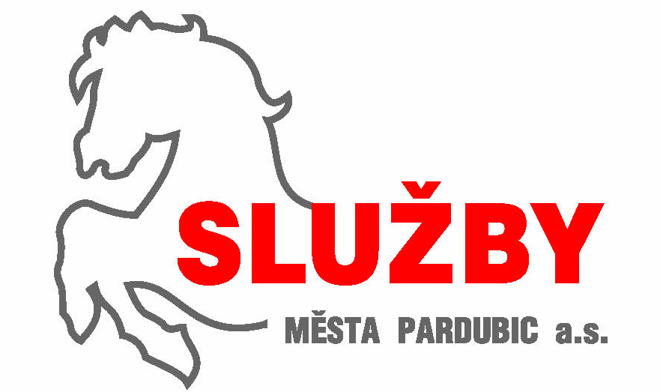
Služby města Pardubic a.s.
Hůrka 1803
530 02 Pardubice

Věc: Komorní filharmonie Pardubice – souhrnná objednávka ze dne 8. 12. 2016

Výlep plakátů na období leden – červen 2017

DODAVATEL: |  |  |  | ODBĚRATEL:
Služby města Pardubic a.s. |  |  |  | Komorní filharmonie Pardubice
Hůrka 1803 |  |  |  | Dům hudby
530 02 Pardubice |  |  |  | Sukova třída 1260
IČ: 25262572 |  |  |  | 530 21 Pardubice
tel.: 466 260 846, 466 260 811 |  |  |  | IČ: 0088447, DIČ: CZ00088447
mobil: +420 777 783 195 |  |  |  | neplátce DPH, osoba identifikovaná k dani
fax.: 466 260 812 |  |  |  | tel.: 466 512 662, mobil 733 725 842
Kontaktní osoba: Vendula Filípková |  |  |  | Kontaktní osoba: Blanka Scholleová
Objedn. č. | Název plakátu |  |  | Termín |  | Cena za jednotku bez DPH
Objedn. č. |  |  |  | od | do | Cena za jednotku bez DPH
55/16 Sch | ABO5 |  |  | 3.1.2017 | 16.1.2017
56/16 Sch | Wolfi, to je přece císařovna |  |  | 10.1.2017 | 23.1.2017
57/16 Sch | O čem nám vypráví hudba |  |  | 31.1.2017 | 13.2.2017
58/16 Sch | ABO6 |  |  | 31.1.2017 | 13.2.2017
59/16 Sch | Hříšné a frivolní ženy |  |  | 10.2.2017 | 23.2.2017
60/16 Sch | ABO 7 |  |  | 28.2.2017 | 13.3.2017
61/16 Sch | O čem nám vypráví hudba |  |  | 14.3.2017 | 27.3.2017
62/16 Sch | Šupák, kam se podíváš |  |  | 17.3.2017 | 30.3.2017
63/16 Sch | ABO 8 |  |  | 28.3.2017 | 10.4.2017
64/16 Sch | Swingování s Glennem |  |  | 7.4.2017 | 20.4.2017
65/16 Sch | ABO 9 |  |  | 2.5.2017 | 15.5.2017
66/16 Sch | ABO 10 |  |  | 23.5.2017 | 5.6.2017
67/16 Sch | Závěrečný plakát sezony |  |  | 13.6.2017 | 26.6.2017
Pozn.: | Počet kusů vždy 51 |  | Formát vždy A1
Dodáno dne:

